Especificación de requisitos de software

Especificación de requisitos de software

Proyecto: Cucumbia
Revisión 1.0

 |  | [Mes de año]

Instrucciones para el uso de este formato
Este formato es una plantilla tipo para documentos de requisitos del software.

Está basado y es conforme con el estándar IEEE Std 830-1998.

Las secciones que no se consideren aplicables al sistema descrito podrán de forma justificada indicarse como no aplicables (NA).

Notas:
Los textos en color azul son indicaciones que deben eliminarse y, en su caso, sustituirse por los contenidos descritos en cada apartado.

Los textos entre corchetes del tipo “[Inserte aquí el texto]” permiten la inclusión directa de texto con el color y estilo adecuado a la sección, al pulsar sobre ellos con el puntero del ratón.

Los títulos y subtítulos de cada apartado están definidos como estilos de MS Word, de forma que su numeración consecutiva se genera automáticamente según se trate de estilos “Titulo1, Titulo2 y Titulo3”.

La sangría de los textos dentro de cada apartado se genera automáticamente al pulsar Intro al final de la línea de título. (Estilos Normal indentado1, Normal indentado 2 y Normal indentado 3).

El índice del documento es una tabla de contenido que Word actualiza tomando como criterio los títulos del documento.
Una vez terminada su redacción debe indicarse a Word que actualice todo su contenido para reflejar el contenido definitivo.

Historial de Revisiones

Fecha | Revisión | Descripción | Autor
11/10/2019 | 1.0 | “Requerimientos de Interfaz” | <Nombre>
04/02/2020 | 2.0

Documento validado por las partes en fecha: [Fecha]

Por el cliente | Por la empresa suministradora
Oscar Rodriguez – director  Mario Gutierrez –  Jonathan León –  Jaime García –  Saul Romero – | Alejandro Homobono –  Irving Ernesto Diaz –  Andrés Escandell –  Maria Isidoro –
Fdo. D./ Dña [Nombre] | Fdo. D./Dña [Nombre]

Contenido
1 Introducción 6
1.1 Propósito 6
1.2 Alcance 6
1.3 Personal involucrado 6
1.4 Definiciones, acrónimos y abreviaturas 6
1.5 Referencias 7
1.6 Resumen 7
2 Descripción general 7
2.1 Perspectiva del producto 7
2.2 Funcionalidad del producto 8
2.3 Características de los usuarios 8
2.4 Restricciones 8
2.5 Suposiciones y dependencias 9
2.6 Evolución previsible del sistema 9
3 Requisitos específicos 9
3.1 Requisitos comunes de los interfaces 9
3.1.1 Interfaces de usuario 9
3.1.2 Interfaces de hardware 10
3.1.3 Interfaces de software 10
3.1.4 Interfaces de comunicación 10
3.2 Requisitos funcionales o características del sistema 10
3.3 Requisitos no funcionales 11
3.3.1 Requisitos de rendimiento 11
3.4 Otros requisitos 12
4 Diagramas de flujo de datos 12

Introducción
[Inserte aquí el texto]
La introducción de la Especificación de requisitos de software (SRS) debe proporcionar una vista general de la SRS. Debe incluir el objetivo, el alcance, las definiciones y acrónimos, las referencias, y la vista general del SRS.

Propósito

- El propósito de este proyecto, que es el desarrollo de la web CuCumbia e incorporará futuras mejoras como una aplicación móvil. Es el de incrementar la productividad y el alcance de la empresa.
- Este proyecto va dirigido a todos aquellos clientes, actuales y futuros, que quieran contratar este servicio.

El propósito de la especificación es definir de manera clara y precisa todas las funcionalidades y restricciones del sistema que se desea construir. El documento va dirigido tanto al equipo de desarrollo y a la comunidad de posibles usuarios finales.

Alcance
[Inserte aquí el texto]
- El producto, en este caso una web, es denominado como “CuCumbia”.
- Las funcionalidades serán gestionar usuarios, clientes, dar de alta, permitir la inscripción y adquisición de las clases.
- Las funcionalidades que no incluye son: el pago no estará basado en créditos, las clases no serán retransmitidas en directo.

El Sistema de la Cooperativa, es denominado “SYSCOP”.
Las funcionalidades del “SYSCOP” estarán basados en: Gestionar usuarios, clientes y socios; apertura de libretas de ahorro; realizar créditos y depósitos ahorros, y emitir informes.

Las funcionalidades que no incluye el “SYSCOP” son:..........................................

Personal involucrado
Relación de personas involucradas en el desarrollo del sistema, con información de contacto.
Esta información es útil para que el gestor del proyecto pueda localizar a todos los participantes y recabar la información necesaria para la obtención de requisitos, validaciones de seguimiento, etc.

Nombre | María Vélez
Rol | Programador
Categoría profesional | Analista
Responsabilidades | Programar los componentes del sistema
Información de contacto | mariavelez@yahoo.com
Aprobación

Definiciones, acrónimos y abreviaturas
[Inserte aquí el texto]
Definición de todos los términos, abreviaturas y acrónimos necesarios para interpretar apropiadamente este documento. En ella se pueden indicar referencias a uno o más apéndices, o a otros documentos.

DEFINICIONES
Que se necesitan para que entiendan el documento por ejemplo:
BASE DE DATOS:
INTERNET:

ACRÓNIMOS
Que se necesitan para que entiendan el documento por ejemplo:

JDBC:

ABREVIATURAS
Que se necesitan para que entiendan el documento por ejemplo:
HW: Hardware
SW: Software

Referencias
Referencia | Titulo | Ruta | Fecha | Autor
1 | Ingeniería de Software-Un enfoque practico. | [Ruta] | 2010 | Roger Pressman

Relación completa de todos los documentos relacionados en la especificación de requisitos de software, identificando de cada documento el titulo, referencia (si procede), fecha y organización que lo proporciona.

IEEE Recommended Practice for Software Requirements Specification. ANSI/IEEE std. 830, 1998.

Resumen
[Inserte aquí el texto]
- Descripción del contenido del resto del documento
- Explicación de la organización del documento

El contenido de resto del documento contendrá una descripción general para describir los factores generales que afectan al sistema y sus requerimientos y los requerimientos específicos que contendrán todos los requerimientos de software a un nivel de detalle como para permitir a los diseñadores diseñar el sistema que satisfaga esos requerimientos y a los especialistas en pruebas para comprobar que el sistema satisfaga esos requerimientos.

Descripción general
[Se considera en esta parte la descripción de los factores principales que afectan al espacio de la solución. Incluya aquellos ítems como perspectiva del producto, funciones del producto, características de usuario, limitaciones, supuestos y dependencias. No se incluye en esta sección la descripción de los requerimientos.]

Perspectiva del producto
[Inserte aquí el texto]
Indicar si es un producto independiente o parte de un sistema mayor. En el caso de tratarse de un producto que forma parte de un sistema mayor, un diagrama que sitúe el producto dentro del sistema e identifique sus conexiones facilita la comprensión.

El sistema que se va a desarrollar es independiente, y tendrá un diseño modular para gestionar las diferentes áreas dentro de una cooperativa.

Funcionalidad del producto
[Inserte aquí el texto]
Resumen de las funcionalidades principales que el producto debe realizar, sin entrar en información de detalle.
En ocasiones la información de esta sección puede tomarse de un documento de especificación del sistema de mayor nivel (ej. Requisitos del sistema).
Las funcionalidades deben estar organizadas de manera que el cliente o cualquier interlocutor pueda entenderlo perfectamente. Para ello se pueden utilizar métodos textuales o gráficos.
[Si usa el modelado de casos de uso, esta sección debe contener la referencia de éste, y una descripción o resumen del modelo o del subconjunto más representativo del mismo. Esto incluye una lista de nombres y breves descripciones de los casos de uso, actores, diagramas aplicables y relaciones.
En caso de no existir modelo de caso de uso se deben referenciar todas las descripciones existentes de las funcionalidades, ya sean minutas de reunión, correos electrónicos, etc. Es necesario agregar esas descripciones en esta sección y en el sección Referencias del documento se necesitan mencionar todos los fuentes de los requerimientos.]

Colocar el diagrama de casos de uso

Características de los usuarios
Descripción de los usuarios del producto, incluyendo nivel educacional, experiencia y experiencia técnica.

Tipo de usuario | Gerente
Formación | Conocimientos sólidos de contabilidad (tercer nivel)
Habilidades | Manejo de computadores y sistemas de contabilidad
Actividades | Generar, analizar y tomar decisiones en función de los reportes que genere el sistema.

Restricciones
[Inserte aquí el texto]
Descripción de aquellas limitaciones a tener en cuenta a la hora de diseñar y desarrollar el sistema, tales como el empleo de determinadas metodologías de desarrollo, lenguajes de programación, normas particulares, restricciones de hardware, de sistema operativo etc.

- El sistema se diseñará según un modelo cliente/servidor.
- El sistema será desarrollado en JAVA un lenguaje con una orientación a objetos.
- El sistema utilizará motor de la base de datos en PostgreSql 8.4 de tecnología Objeto-Relacional.
- La metodología para el desarrollo del sistema se basará en las mejores características de las metodologías tradicionales (evolutivas) y ágiles como MSF.

Suposiciones y dependencias
[Inserte aquí el texto]
Descripción de aquellos factores que, si cambian, pueden afectar a los requisitos. Por ejemplo una asunción puede ser que determinado sistema operativo está disponible para el hardware requerido. De hecho, si el sistema operativo no estuviera disponible, la SRS debería modificarse.

Evolución previsible del sistema
[Inserte aquí el texto]
Identificación de futuras mejoras al sistema, que podrán analizarse e implementarse en un futuro.

Trabajar con base de datos distribuidas.

Requisitos específicos
Esta es la sección más extensa y más importante del documento.
Debe contener una lista detallada y completa de los requisitos que debe cumplir el sistema a desarrollar. El nivel de detalle de los requisitos debe ser el suficiente para que el equipo de desarrollo pueda diseñar un sistema que satisfaga los requisitos y los encargados de las pruebas puedan determinar si éstos se satisfacen.

Los requisitos se dispondrán en forma de listas numeradas para su identificación, seguimiento, trazabilidad y validación (ej. RF 10, RF 10.1, RF 10.2,...).

Para cada requisito debe completarse la siguiente tabla:

y realizar la descripción del requisito

La distribución de los párrafos que forman este punto puede diferir del propuesto en esta plantilla, si las características del sistema aconsejan otra distribución para ofrecer mayor claridad en la exposición.

Requisitos comunes de los interfaces
[Inserte aquí el texto]
Descripción detallada de todas las entradas y salidas del sistema de software.

Interfaces de usuario
[Inserte aquí el texto]
Describir los requisitos del interfaz de usuario para el producto. Esto puede estar en la forma de descripciones del texto o pantallas del interfaz. Por ejemplo posiblemente el cliente ha especificado el estilo y los colores del producto. Describa exacto cómo el producto aparecerá a su usuario previsto.

- La interfaces de usuario serán sobrias en lo que se refiere a color del fondo de las mismas, color de letras, tamaño de letras, tipos de letras.
- La interfaces de usuario tendrán las dimensiones mínimas de 800 x 600 pixeles.
- Las interfaces de usuario estarán relacionadas con las pantallas, ventanas (formularios) que debe manipular el usuario para realizar una operación determinada. Dicha manipulación el usuario la realizará por medio del teclado y el Mouse (ratón).
- Las interfaces de usuario ayudaran al usuario final trabajando en un ambiente Form, por lo que se dichas interfaces incluirán:
- Botones
- Menús desplegables
- Mensajes informativos
- Mensajes de error
- Cuadros de diálogo
- Formularios para el ingreso, modificación, actualización y eliminación de datos. Así como para las operaciones.
- Ayudas

Interfaces de hardware
[Inserte aquí el texto]
Especificar las características lógicas para cada interfaz entre el producto y los componentes de hardware del sistema. Se incluirán características de configuración.

- Las instalaciones deben contar con todos los dispositivos de comunicación para la salida a los diferentes nodos.
- Se debe contar con un servidor base de datos, ....................

Interfaces de software
[Inserte aquí el texto]
Indicar si hay que integrar el producto con otros productos de software.
Para cada producto de software debe especificarse lo siguiente:
- Descripción del producto software utilizado
- Propósito del interfaz
- Definición del interfaz: contenido y formato
Ninguno

Interfaces de comunicación
[Inserte aquí el texto]
Describir los requisitos del interfaces de comunicación si hay comunicaciones con otros sistemas y cuales son las protocolos de comunicación.

- La interfaz de comunicación entre el servidor de base de datos PostgreSQL y la aplicación desarrollada en JAVA se lo realiza mediante JDBC.

Requisitos funcionales o características del sistema
[Inserte aquí el texto]
Definición de acciones fundamentales que debe realizar el software al recibir información, procesarla y producir resultados.
En ellas se incluye:
    - El sistema enviará un correo electrónico cuando se registre alguna de las siguientes transacciones: pedido de venta de cliente, emisión de factura de cliente, registro de pago de clienteo en caso excepcional de que se vaya a producir la falta del personal profesorado (cancelaciones); además del correo al registrarse a modo de confirmación.
    - El sistema deberá permitir inscribirse como usuario, para ello se dispondrá de los siguientes campos:
      - campo de dirección: acepta caracteres alfabéticos,especiales y numéricos
      - campo de nombre/apellidos: acepta caracteres alfabéticos unicámente
      - campo de país: consistirá en una lista de preselección
      - campo de contraseña: seguridad que incluya al menos uso de una mayúscula y un carácter numérico
      - campo de nombre de usuario(nick): caracteres alfabéticos y numéricos, sólo se podrá disponer de un ‘nick’ que no esté ya seleccionado
      - campo de correo electrónico: caracteres alfanuméricos y especiales
    - El sistema contolará el acceso y lo permitirá solamente a usuarios autorizados; se diferenciarán las cuentas de profesorado y alumnado; la cuenta del profesor podrá recurrir a la cancelación de la clase, mientras que el alumno que se haya inscrito no podrá retirar la inscripción.
    - El sistema debe registrar los pagos que efectuen los usuarios y su información relacionada, permitir el uso de los mismos y proporcionar las herramientas para que los usuarios paguen
    - El sistema debe proporcionar en su página principal: imágenes que irán actualizándose, que demuestren lo ofertado y una actualización disposición de los próximos eventos
    - El sistema debe proporcionar una interfaz visual agradable para que el cliente realice la búsqueda con mayor comodidad.
    - Se dispondrá de un calendario personal vinculado a cada usuario con las clases y eventos que haya adquirido
    - El sistema dispondrá de filtros de búsqueda: por horas, días, tipos de clases y profesores(además del acceso al listado de videos mediante este sistema de filtros)

Requisitos no funcionales

Requisitos de rendimiento
    - La aplicación deberá consumir menos de 500 Mb de memoria RAM.
    - La aplicación no podrá ocupar más de 2 GB de espacio en disco.
    - La interfaz de usuario será implementada para navegadores web únicamente con HTML5 y JavaScript.
    - La tasa de tiempos de falla del sistema no podrá ser mayor al 0,5% del tiempo de operación total.
    - El sistema no revelara a sus operadores otros datos personales de los clientes distintos a nombres y números de referencia.
    - El tiempo de aprendizaje del sistema por un usuario deberá ser menor a 2 horas.
    - El sistema debe contar con manuales de usuario estructurados adecuadamente.
    - El sistema debe proporcionar mensajes de error que sean informativos y orientados a usuario final.
    - El sistema debe contar con un módulo de ayuda en línea.
    - La aplicación web debe poseer un diseño “Responsive” a fin de garantizar la adecuada visualización en múltiples computadores personales, dispositivos tableta y teléfonos inteligentes.
    - El sistema debe poseer interfaces gráficas bien formadas.
    - Los permisos de acceso al sistema podrán ser cambiados solamente por el administrador de acceso a datos.
    - El sistema debe ser capaz de procesar N transacciones por segundo. Esto se medirá por medio de la herramienta SoapUI aplicada al Software Testing de servicios web.
    - Toda funcionalidad del sistema y transacción de negocio debe responder al usuario en menos de 5 segundos.
    - El sistema debe ser capaz de operar adecuadamente cuando haya 100 usuarios con sesiones concurrentes, de modo que se ajuste el tiempo de respuesta y no ha de ser superior a 5seg.
    - Los datos modificados en la base de datos deben ser actualizados para todos los usuarios que acceden en menos de 2 segundos.
    - Al aprobar un pedido, la solicitud pasará al flujo de trabajo 'workflow' de aprobación configurado en el sistema.
    - Debe cumplir el sistema con las disposiciones recogidas en la ley orgánica de datos personales y en el reglamento de medidas de seguridad.
    - Debe visualizarse el sistema y funcionar correctamente en cualquier navegador (Internet explorer, Mozilla y Chrome)
    - Todas las comunicaciones externas entre los servidores de datos, aplicación y el cliente del sistema deben estar cifradas usando el algoritmo RSA.

3.4 Otros requisitos
[Inserte aquí el texto]
Cualquier otro requisito que no encaje en ninguna de las secciones anteriores.

Por ejemplo:
Requisitos culturales y políticos
Requisitos Legales

PROPIEDAD INTELECTUAL
El costo de licencia de producto será valorado por el número de usuarios que se conecten.

Diagramas de flujo de datos

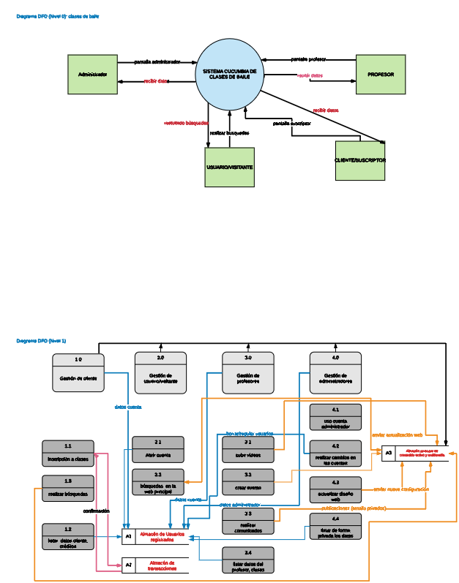

- Casos de uso

Descripción de los Casos de uso
RF-1 | Casos de uso Generales
Versión | 1.0 21/01/2020
Autores | Maria Isidoro
Fuentes
Objetivos asociados
Descripción | El programa deberá comportarse como se indique en cada caso de uso

Precondición | No necesaria
Secuencia normal | Paso | Acción
 | 1 | Si el usuario visitante quiere abrirse una cuenta se realizará el caso de uso de inscribirse.
 | 2 | El usuario visitante accede a la búsqueda en la página principal e introduce las palabras clave a buscar.
 | 3 | El usuario visitante entra en su cuenta introduciendo su nombre de usuario y su contraseña.
 | 4 | El usuario registrado accede a la búsqueda en la página principal e introduce las palabras clave a buscar.
 | 5 | El usuario registrado puede listar sus datos de usuario, pero para ello debe estar logueado primero.
 | 6 | El usuario registrado puede administrar sus clases, esto le dará varias opciones.
6a Puede ver las clases a las que ya se ha inscrito.

6b Tiene la opción de inscribirse a más clases si no ha alcanzado su máximo por suscripción.
 | 7 | El profesor entra en su cuenta introduciendo su nombre de usuario y su contraseña.
 | 8 | El profesor puede listar sus datos, para lo cual debe estar logueado.
 | 9 | El profesor puede administrar las clases que imparte, para ello tiene que estar logueado, tendrá varias opciones:
9a Subir videos, incluirán un título y una descripción opcional.

9b Eliminar videos.

9c Realizar comunicados, se enviará un email a los alumnos inscritos a la clase que imparta.

9d Crear un evento, se enviará un comunicado con la descripción del mismo.
 | 10 | El administrador entra en su cuenta introduciendo su nombre de usuario y su contraseña.
 | 11 | El administrador puede actualizar el diseño web, para lo cual debe haberse logueado.
 | 12 | El administrador podrá administrar todas las cuentas, deberá estar logueado, esto significa que podrá:
12a Listar datos de las cuentas

12b Editar datos de las cuentas

12c Listar todas las clases

12d Editar los datos de las clases subiendo y eliminando videos
Excepciones | Paso | Acción
 | 1 | En el caso de que el usuario no registrado quiera loguearse y no tenga cuenta, Se realizara el caso de uso de crear cuenta
Rendimiento
Frecuencia
Importancia
Urgencia
Comentarios

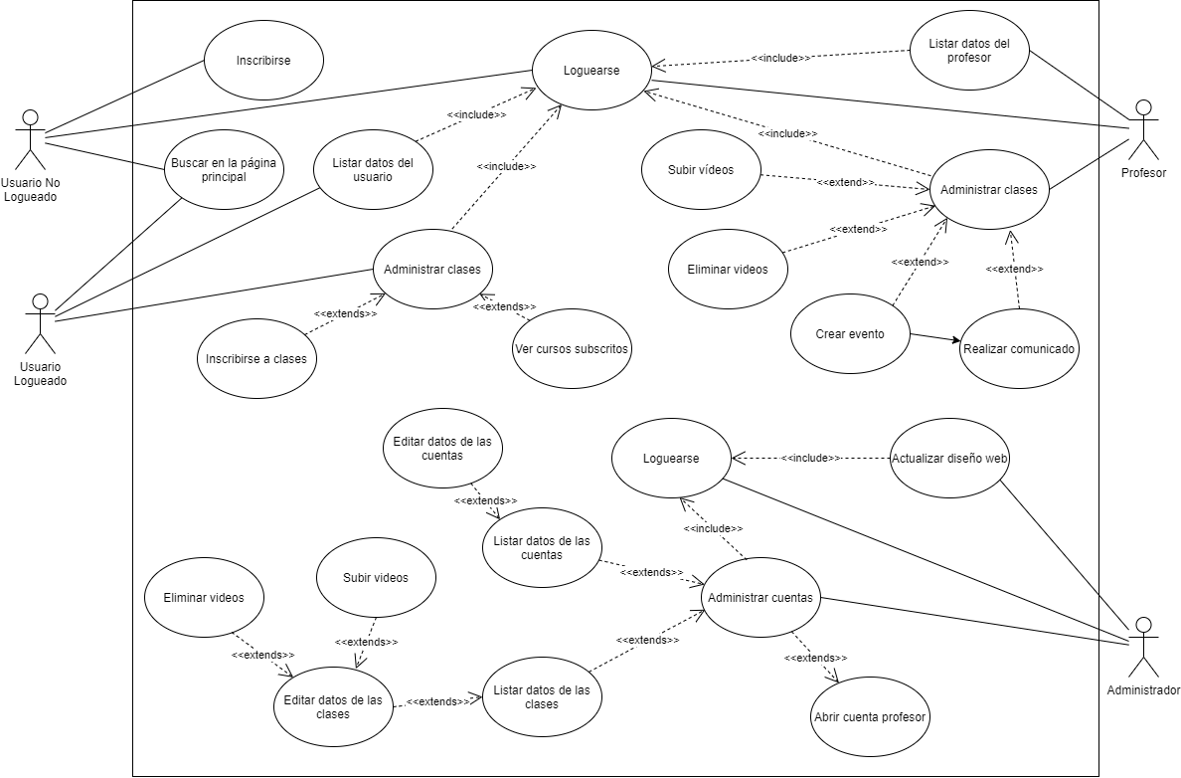

Descripción de los Casos de uso
RF-1 | Casos de uso usuarios
Versión | 1.0 21/01/2020
Autores | Irving Diaz y Maria Isidoro
Fuentes
Objetivos asociados
Descripción | El programa debera comportarse como se indique en cada caso de uso

Precondición | No necesaria
Secuencia normal | Paso | Accion
 | 1 | El usuario visitante accede a la busqueda en la pagina principal
 | 2 | El usuario visitante abre una cuenta en la pagina
 | 3 | Si se crea una cuenta, el usuario visitante inserta sus datos a la misma
 | 4 | El usuario visitante entra a su cuenta de la pagina
 | 5 | Si entra a su cuenta, el usuario visitante deberá insertar sus datos de usuario y contraseña para poder entrar
 | 6 | El usuario registrado podra administrar sus cursos
 | 7 | Si el usuario registrado va a modificar sus cursos, debera logearse en un primer momento
 | 8 | El usuario registrado podra ver curso/s con los que tenga suscripcion e inscribirse a otros cursos
 | 9 | Si el usuario registrado entra al listado de curso/s suscritos, puede seleccionar y ver videos
 | 10 | Si el usuario registrado se inscribe a un curso, el sistema le confirmara su inscripcion
 | 11 | El usuario registrado podra realizar busquedas, insertando los datos que quiera buscar en la pagina principal
Excepciones | Paso | Accion
 | 1 | En el caso de que el usuario no registrado quiera loguearse y no tenga cuenta, Se realizara el caso de uso de crear cuenta
 | 2 | En el caso de que haya llegado al limite de cursos inscritos, se realizara el caso de uso de ver cursos suscritos.
Rendimiento
Frecuencia
Importancia
Urgencia
Comentarios
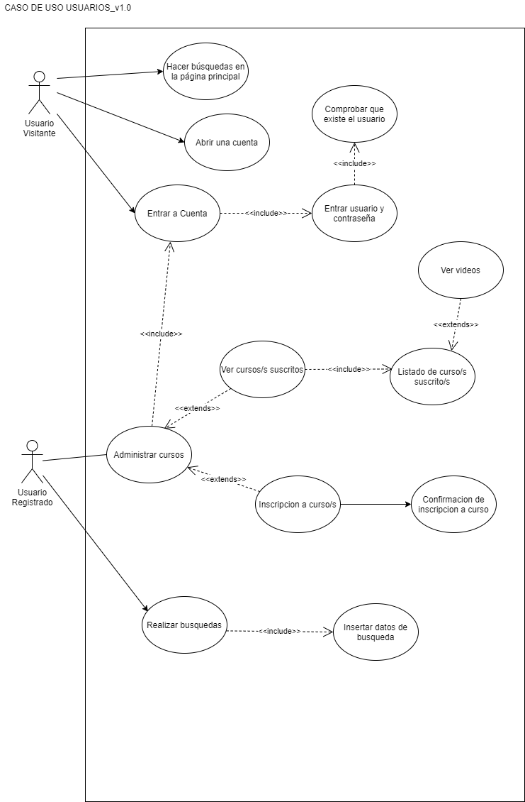

Descripción de los Casos de uso
RF-2 | Casos de uso profesor
Versión | 1.0 02/02/2020
Autores | Alejandro homobono caballero
Fuentes
Objetivos asociados
Descripción | El programa deberá comportarse como se indique en cada caso de uso

Precondición | Ser profesor.
Secuencia normal | Paso | Acción
 | 1 | El profesor accede a la página principal
 | 2 | El Profesor accede a su panel de Profesor mediante un login en la pestaña de la página principal correspondiente
 | 3 | Una vez logueado el profesor podrá desde su panel del profesor, interactuar mediante pestañas a las siguientes funciones:  Crear evento.  Borrar/Modificar evento.  Enviar mensaje a sus alumnos.  Listar alumnos de sus clases.  Recuperar su contraseña
Excepciones | 1 | Si el profesor no estuviese registrado, o la contraseña introducida es incorrecta e intentase iniciar sesión, el sistema le mostrara una pantalla con el correo del administrador y el número de la escuela de baile para contactar.
 | 2 | Al subir un video el sistema comprobara si este tiene título como campo obligatorio y saltara un mensaje de error.
Rendimiento
Frecuencia
Importancia
Urgencia
Comentarios

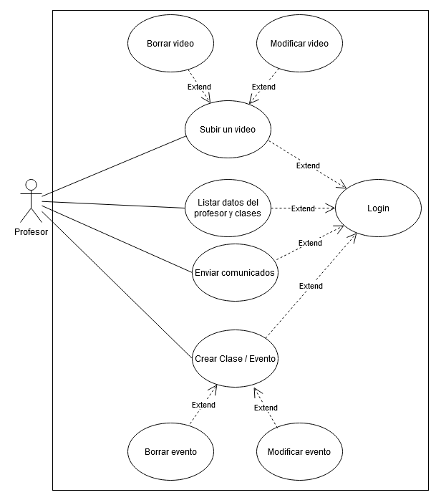
Descripción de los Casos de uso

RF-3 | Casos de uso administrador
Versión | 1.0 02/02/2020
Autores | Andrés Escandell
Fuentes
Objetivos asociados
Descripción | El programa deberá comportarse como se marque en los siguientes puntos

Precondición | No necesaria
Secuencia normal
  Paso | Acción
  1 | El usuario administrador accederá a su cuenta
  2 | El usuario administrador podrá otorgar permisos a el usuario profesor
  3 | El usuario administrador podrá modificar la pagina
  4 | El usuario administrador podrá cambiar los plugings de la pagina, la publicidad que se vera y el estilo de la pagina.
  5 | El usuario administrador supervisara usuarios profesor y usuarios registrados
  6 | El usuario administrador podrá eliminar videos y clases
  7 | El usuario administrador podrá suspender o eliminar cuentas
Excepciones
  Pasos | Acción
  7 | Antes de eliminar la cuenta deberá de informar al usuario de sus infracciones
Rendimiento
Frecuencia
Importancia
Urgencia
Comentarios

